Seminarski rad

eUprava

SUDSTVO

Dejan Jovović SR52/2020

Fakultet tehničkih nauka

Univerzitet u Novom Sadu

jovovic.sr52.2020@uns.ac.rs

Contents

1. SAŽETAK I KLJUČNE REČI 3

2. UVOD 4

3. SRODNA ISTRAŽIVANJA 5

O sudovima 5

Vrste sudova 6

SUDIJE 8

SLIČNI SERVISI I APLIKACIJE 9

4. SPECIFIKACIJA ZAHTEVA 11

5. SPECIFIKACIJA DIZAJNA 12

CLASS DIAGRAM 12

USE CASE DIAGRAM 13

COMPONENT DIAGRAM 14

6. IMPLEMENTACIJA 15

7. DEMONSTRACIJA 18

8. ZAKLJUČAK 21

9. LITERATURA 22

# 1. SAŽETAK I KLJUČNE REČI

eUprava, servisi, sudstvo, tužilaštvo, MUP građana, granična policija, komunikacija, sud, ročište, poternica, optužnica

Tema rada je sistem **eUprave** koji simulira rad **MUP-a**, **tužilaštva**, **suda**, **granične policije** i njihove komunikacije.

**MUP građana** ima zadatak da obezbedi: zakazivanje izdavanja novih isprava, produžavanje isprava, globalni login građana...

**Tužilaštvo** ima zadatak da: kreira optužnicu, da šalje optužnice sudu, da prima krivične prijave od granične policije...

Zadatak **granične policije** jeste provera ličnih karata i pasoša u saradnji sa MUP-om, provera krijumčarenih objekata i sprečavanje takvih poduhvata, obrazovanje lista dotadašnjih prelaza...

**Sudstvo** ima zadatak da primi optužnice od tužilaštva, obezbedi njihovo sortiranje, kao i da kreira ročišta i poternice. Sistem obezbeđuje rotaciju sudija.

# 2. UVOD

**Sud** je institucija za rešavanje spornih slučajeva u oblasti građanskog i krivičnog prava. Pod sudom se podrazumeva državni organ, koji je jedan od tri grane vlasti. Sistem sudova koji tumače i primenjuju zakon zajednički je poznat kao sudstvo. Mesto gde zaseda sud se naziva mesto održavanja. Prostorija gde sud zaseda je poznata kao sudnica. [1]

Sudovi opšte nadležnosti su: Osnovni, Viši i Apelacioni sudovi i Vrhovni sud, kao najviši sud u zemlji. Sudovi posebne nadležnosti su: Prekršajni sudovi, Prekršajni apelacioni sudovi, Privredni sudovi, Privredni apelacioni sud, i Upravni sud.[2]

Ideja samog zadatka je da, zajedno sa tužilaštvom, MUP-om gradjana i Graničnom policijom, implementiram servis koji simulira rad suda. Podržavanje primanja optužnice od strane tužilaštva, i takodje pregled i sortiranje iste jeste neophodan. Imlementirati kreiranje ročišta, koje je određeno mestom i datumom. Nakon toga, pomoću MUP-a se kreira poternica, koja ima pretragu i pregled građana sa nje.Ta ista poternica se šalje graničnoj policiji. Takođe, rotacija sudija, kao i mogućnost biranja željenog sudije.

# 3. SRODNA ISTRAŽIVANJA

## O sudovima

Prema opšte prihvaćenim standardima, sudovi moraju biti nezavisni od spoljašnjih uticaja i suditi isključivo po ustavu i zakonu. Primarna funkcija svakog sudskog sistema – da pomogne u očuvaju mira u porodici – je toliko očigledna da se retko razmatra ili pominje. Dakle, u najosnovnijem smislu, sudovi predstavljaju suštinski element društvene mašinerije za očuvanje mira. U toku pomaganja u održavanju mira, sudovi su pozvani da odlučuju o kontraverzama. Pravosudni legitimitet proizilazi iz uverenja da su sudije nepristasne i da su njigove odluke zasnovane na zakonu, a ne na ideologiji ili politici. Sudovi se poštuju – zaista često poštuju, jer se na njihove odluke gleda kao na principijelne, a ne na motivisane ličnim interesom ili pristasnošću.

Ako u krivičnom predmetu okrivljeni (za krivično delo) negira da je izvršio dela koja mu se stavljaju na teret, sud mora da bira između njegove verzije činjenica i verzije koju je iznelo tužilaštvo. Ako okrivljeni tvrdi da njegove radnje nisu predstavljalje kriminalno ponašanje, sud (često uz pomoć porote) mora odlučiti da li je njegovo gledište zakona i činjenica ili tužilaštva ispravno. Pitanja koja se iznose pred sudom i o kojima se odlučuje može biti činjenična, pravna ili oboje.

Sudovi, međutim, ne troše sve svoje vreme na rešavanje sporova između suprostavljenih strana. Mnogi slučajevi koji se vode pred sudovima nisu osporeni(npr. rutinski slučaj naplate dugova). Većina ljudi koji su uhapšeni ili optuženi za zločin priznali su krivicu. Ako to urade sa punim razumevanjem i bez ikakve prinude, sudija generalno prihvata njihovo priznanje krivice. Jedino pitanje za sud jeste da odluči da li okrivljeni treba da ode u zatvor, da plati novčanu kaznu, da isplati restituciju žrtvi ili da bude podvrgnut nekom drugom korektivnom tretmanu (presuda može da podrazumeva više od jedne od ovih kazni).

Ogromna većina građanskih predmeta je takođe nesporna ili se, barem, rešava pre suđenja. Mnoge sporove stranke rešavaju same, bez intervencije suda. U drugim slučajevima, sporovi se rešavaju različitim metodama alternativnog rešavanja sporova, kao što je arbitraža, u kojoj se strane slažu da će odluka arbitraže ( ili arbitražnog veća ili tribunala) imati punu, obavezujuću snagu zakona. Arbitraža se obično koristi u privrednim i radnim sporovima. Dakle, većina onoga što sudovi rade je administrativne prirode.[3]

## Vrste sudova

**Osnovni sudovi** osnovani su za teritoriju grada odnosno jedne ili više opština. Na područjima pojedinih osnovnih sudova osnovane su sudske jedinice u kojima se sudi i preduzimaju druge sudske radnje. Osnovni sud je nadležan da u prvom stepenu sudi:[4]

1. **u krivičnim predmetima**:

* za krivična dela za koja je zakonom propisana kao glavna kazna
* za krivična dela za koja je posebnim zakonom određena nadležnost suda
* za bilo koji krivični postupak protiv maloletnika

1. **u građaniskim predmetima**:

* u svim građanskim sporovima
* u vanparničnom postupku

1. **u prekršajnim predmetima**:

* u svim prekršajnim predmetima
* o zahtevima za ponavljanje prekršajnog postupka

1. **u drugim predmetima:**

* da sprovodi izvršni postupak, ako zakonom nije drugačije određeno
* da određuje mere obezbeđenja, ako zakonom nije drugačije određeno
* o zahtevima za ponavljanje prekršajnog postupka
* da vrši poslove upisa registracije udruženja građana
* da vrši druge poslove određene zakonom[5]

**Viši sudovi** osnovani su za područje jednog ili više osnovnih sudova. Viši sud sudi u građanskoupravnim sporovima kao vrednost predmeta spora omogućuje izjavljivanje revizije, u sporovima o osporavanja ili utvrdjivanju očinstva i materinstva.. Takođe, u drugom stepenu, odlučuje o žalbama na odluke osnovnih sudova u slučajevima predviđenim Zakonom o uređenju sudova. Vodi postupak za izdavanje okrivljenih i osuđenih lica, izvršava krivičnu presudu inostranog lica, odlučuje o priznanju i izvršenju stranih sudskih i arbitražnih odluka ako nije nadležan drugi sud i vrši druge poslove određene zakonom.

**Apelacioni sudovi** postupaju u predmetima odnosno nadležni su za područja više viših sudova. Sedišta apelacionih sudova kod nas su u Beogradu, Novom Sadu i Nišu. Apelacioni sud odlučuje po žalbama na odluke osnovnih sudova, u slučajevima u kojima za odlučivanje nije nadležan viši sud, i o žalbama na odluke viših sudova.

**Prekršajni sudovi** postupaju u predmetima za teritoriju grada i jednu ili više opština. Prekršajni sud u prvom stepenu sudi za prekršaje, ako nije nadležan orgran uprave i odlučuje o žalbama na odluke organa uprave u prekršajnom postupku.

**Prekršajni apelacioni sud** za teritoriju Republike Srbije, sa sedištem je u Beogradu. Takođe se sudi i preduzimaju ostale sudske radnje. Odlučuje o žalbama na odluke prekršajnih sudova.

**Privredni sudovi** postupaju u predmetima odnosno nadle#ni su za teritoriju jednog ili više gradova, odnosno više opština. U prvom stepenu, između ostalog, sudi u sporovima između domaćih i stranih privrednih subjekata; u sporovima o autorskim i srodnim pravima; o stranim ulaganjima...

**Privredni apelacioni sud** odlučuje o žalbama na odluke privrednih sudova.

**Upravni sud** ima odeljena izvan sedišta suda u kojem sudi i preuzima ostale sudske radnje. Sudi u upravnim sporovima.

**Krivični sudovi** se bave licima optuženim za izvršenje krivičnog dela, odlučuju da li su krivi i, ako jeste, utvrđuju posledice koje trpe. Nepristrasnost suda je snažno ojačana tamo gde se porote koriste za odlučivanje o krivici ili nevinosti optuženog. Uloga krivičnog suda u građansko-pravnim sistemima je dosta drugačija od njegove uloge u sistemima običajnog prava. Zemlje građanskog prava dodeljuju aktivniku ulogu sudiju i pasivniju ulogu braniocu. Sudije u ovom sistemu imaju nezavisnu odgovornost da otkriju činjenice. Ako okrivljeni bude proglašen krivim, izriče mu se kazna, opet u skladu sa zakonom i u granicama utvrdjenim zakonom. Cilj većine kažnjavanja nije toliko da se izvrši osveta počiniocu, već da se on rehabilituje i da se drugi odvrate od sličnih dela. Dakle najčešće kazne su novčane kazne, kratke kazne zatvora i uslovna kazna ( koja omogućava prestupniku slobodu pod državnim nadzorom).

**Građanski sudovi** bave se “privatnim” kontroverzama, posebno sporovima koji se javljaju između pojedinaca ili između privatnih preduzeća ili institucija. Javnost obično nije stranka u parnici, jer je njen interes ograničen na obezbeđivanje pravednih i prihvatljivih pravila za donošenje odluka gde se spor može rešiti nepristrasno i mirnim putem. Ovi faktori su važni jer je korišćenje građanskih sudova dobrovoljno. Vlada može biti uključena u građanske parnice ako je u istom odnosu sa privatnom stranom kao i druga osoba. Cilj građanske parnice nije izričito kažnjavanje ili ispravljanje okrivljenog ili davanje primera drugima, već vraćanje stranaka koliko god je to moguće na položaje koje bi zauzimale da nije učinjena pravna greška. Građanski zahtevi obično ne proizilaze iz krivičnih dela.[6]

## SUDIJE

**Sud** je složena institucija koja zahteva učešće mnogih ljudi: sudija, stranaka, njihovih advokata, svedoka, službenika, sudskih izvršitelja, probacionih službenika, administratora i mnogih drugih, uključujući, u određenim vrstama predmeta, porotnike. Sud ima tri glavna pravno obučena službenika: sudiju, tužioca i branioca. Ipak, centralna figura svakog suda je sudija.[7]

**Sudija** je javni službenik koji ima ovlašćenje da sasluša, odlučuje i presedava o pravnim stvarima pokrenutim pred sudom. Sudija sasluša sve svedoke i sve druge dokaze koje predoče advokati, procenjuje verodostojnost i argumente stranaka, a zatim donosi rešenje u predmetu na osnovu njihovog tumačenja zakona i sopstvenog mišljenja. Od sudije se očekuje da vodi suđenje nepristrasno. Krajnji zadatak sudije je da reši pravni spor na konačan i javno zakonit način u dogovru sa suštinskim pristranim strankama. Ovlaščenja sudije proveravaju viši sudovi, kao što su Apelacioni sudovi i Vrhovni sudovi. U slučajevima porote, sudija predsedava izborom izborom veća i daje mu upustva o relevantnom zakonu. Sudija takođe može odlučivati o podnescima pre ili tokom suđenja.Postoji mnogo vrsta sudija, od neobučenog sudije mira do člana Vrhovnog suda SAD ili Suda Kraljičine klupe. U Sjedinjenim Državama sudije se biraju ili imenuju. Glavni utvrđivač činjenica je porota, a sudija će potom izreći kaznu. Ipak, u manjim slučajevima sudije mogu doneti presude po skraćenom postupku bez prelaska na suđenje poroti. Sudijama često pomažu pravni službenici, referenti i notari u pravnim predmetima i sudski izvršitelji sa obezbeđenjem.

Uloga i moć sudija se veoma razlikuju, ne samo od zemlje do zemlje, već često i unutar jedne zemlje. Profesionalne sudije se bave samo relativno malim brojem veoma teških krivičnih dela; većinu svog vremena posvećuju građanskim predmetima. Profesionalne sudije u zemljama građanskog prava značajno se razlikuju po poreklu i izgledima od profesionalnih sudija u zemljama običnog prava.[8]

## SLIČNI SERVISI I APLIKACIJE

Portal pravosuđa Srbije sadrži informacije o:

* **registru neplaćenih novčanih kazni i drugih novčanih iznosa** – korisnik upisuje svoje ime, prezime i jmbg, i vrši pretragu u registru
* **mapi svih sudova** – interaktivna mapa svih vrsta sudova na oblasti Republike Srbije
* **ePlaćanje sudskih taksi** – omogućuje korisniku da preko interneta otplati neku taksu sudu
* **Tok predmeta** – praćenje toka predmeta svih vrsta sudova
* **eSud** – omogućuje login i registraciju, u kojoj je obavezno ubaciti karticu sa sertifikatom
* **eAukcija** – sadrži oglase o raznim stvarima
* **sudska statistika i raspored suđenja** – sadrži statistiku o radu sudova i raspored svih suđenja za određeni sud
* **e-oglasna tabla** – elektronska oglasna tabla

Ministarstvo pravde Republike Srbije za Pravosuđe ima:

* **Odeljenje za nadzor u pravosudnim organima i za pravosudne profesije**
* **Sudsku praksu**
* **Statistiku o radu sudova opšte nadležnosti**
* **Pravosudnu mapu Srbije**
* **Statistiku u privrednim sporovima** – predmet je utvrđivanje svojine nad zemljištem
* **Mrežu sudova** – organizacija sudova opšte i posebne nadležnosti

Na portalu eUprave imaju razne usluge kao što su:

* **eUpis u osnovnu školu**
* **eSaglasnost** – omogućuje korisnicima dobijanje elektronske saglasnost za dokumenta i uverenja ( lična karta, pasoš, vozačka dozvola, izvod iz matične knjige rođenih itd..)
* **Usluge za gradjane** kao što su – zdravsteno osiguranje, esDnevnik, dijaspora, porezi..
* **Usluge u privredi** - registracija preduzeća, prijava turista, isprava o oružju, registracija vozila...
* **Usluge za državu** - ePlaćanje, sistem za razmenu podataka, centralni registar stanovništva...

Portal eUprav takođe omogućuje i pokretanje nekog biznisa, studiranje (upis na fakultet, studentski domovi, stipendije, prijemni ispit), oglase za posao, odlazak u penziju...

Supreme Court of United Kingdom sadrži:

* **Arhivu o sadašnjim i odlučenim slučajevima**
* **Besplatne online kurseve za sticanje nekog opštog znanja o radu suda i istoriji United Kingdom Supreme Court-a**
* **Gledanje uživo sudske sednice**
* **Pristup snimcima o sadašnjim i odlučenim slučajevima**
* **Proceduru samog suda i dokumente**

# 4. SPECIFIKACIJA ZAHTEVA

Servis sudstva je potrebno da obezbedi sledeće zahteve:

* **Primanje optužnice od strane tužilaštva** – tužilaštvo šalje zahtev za kreiranje optužnice sudu, koji je nakon toga kreira i prikaže na stranici
* **Kreiranje ročišta** – ročište se kreira pomoću id sudije koji ga kreira, datuma u koje vreme će se održati određeno ročista, i mesta održavanja
* **Kreiranje, pretraga i pregled tabele građana sa poternice** – pomoću MUP-a servis sudstva kreira poternicu, koja ima id sudije koji je kreirao poternicu, id građanina koji je na poternici, naziv i opis poternice
* **Omogućiti sudiji da raspisuje poternicu i posle kreiranja da je šalje graničnoj policiji**
* **Rotacija sudija**

# 5. SPECIFIKACIJA DIZAJNA

## CLASS DIAGRAM

## ClassDiagram.png

**Slika 1: Class Diagram**

Na **slici 1** je prikazan sud, kao glavna klasa, koja ima vezu asosijacije sa ročištem i sudijom. Sud u sebi sadrži idSudije, idGradjanina, mesto suda, kao i enumSud. ESud može biti OSNOVNI, VIŠI, VRHOVNI, APELACIONI. Ročište sadrži idSudije koji ga kreira, datum i vreme i mesto ročišta, kao i ESud. Sa sudijom je povezan putem ManyToOne veze. Sudija nasledjuje klasu korisnik, koja sadrži informacije o svakom novom korisniku, kao i ESud u kom se nalazi. Sudija ima vezu asosijacije sa poternicom i strankom. Jedan sudija može da kreira više poternica, koja ima idSudije i idGradjanina na poternici, naziv i opis. Dok stranka može biti samo jedna i sadrži idSudije koji ju je kreirao, idRočišta u kojem će zasedati i idGradjanina.

## USE CASE DIAGRAM

## UseCaseDiagram.png

**SLIKA 2: USE CASE DIAGRAM**

Ovaj dijagram slučajeva upotrebe opisuje funkcije visokog nivoa i opseg sistema.Takođe, identifikuje i interakcije između sistema i njegovih karaktera. Prikazan na **slici 2**, sudija, kao glavnog aktera na dijagramu, kako ima nekoliko drugačijih slučajeva upotrebe.

Prvo na **slici 2** sudstvo treba da **prima optužnicu od tužilaštva**, tako što tužilaštvo šalje zahtev za kreiranje optužnice sudu, koji je nakon toga kreira i prikaže.

Nakon toga se **raspisuje poternica po potrebi** i **šalje poternica graničnoj policiji**. Slanje poternice graničnoj policiji se odvija tako što sudstvo prosledjuje već neku kreiranu optužnicu, a granična policija rukuje sa njenim podacima i odlučuje šta dalje. **Slanje poziva strankama za sud** je sledeće i odvija se po potrebi, pri početku ročišta. Nako toga **kreira se ročište i zakazuje njegov termin**. Prikazan je poslednji slučaj upotrebe koji predstavlja **objavljivanje konačne presude**. Ovde sudija predstavlja svoju konačnu odluku o presudi, koja se ne može više izmeniti.

## COMPONENT DIAGRAM

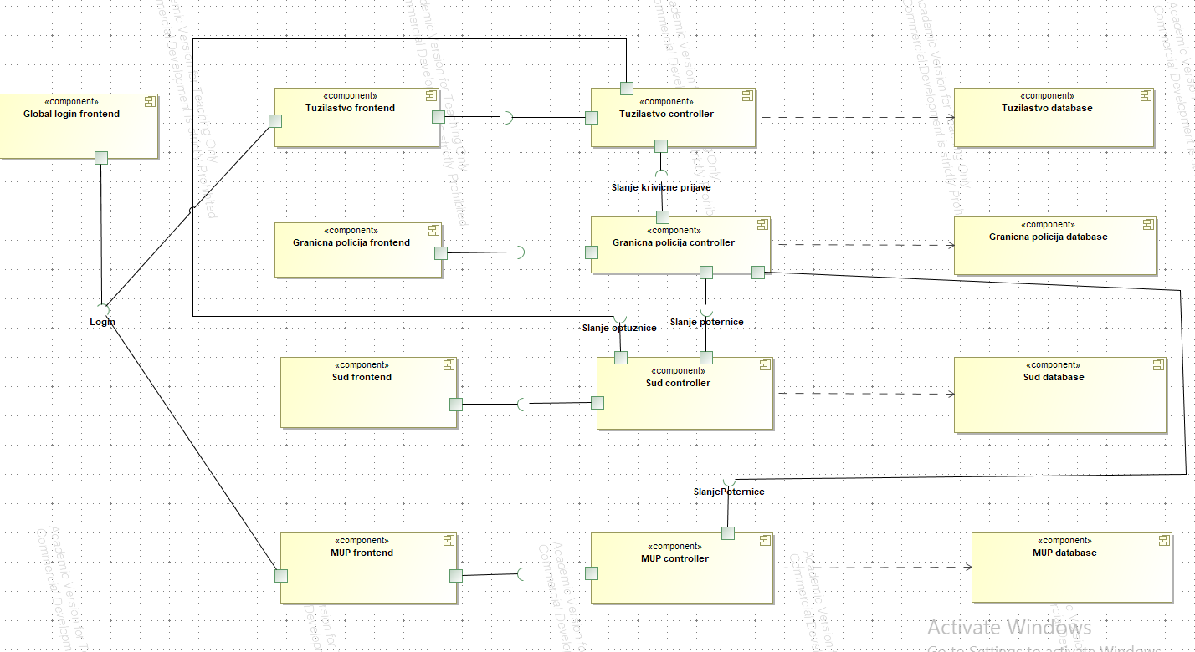

**SLIKA 3: COMPONENT DIAGRAM**

Svrha ovog dijagrama komponenti je da pokaže odnos između različitih komponenti u sistemu. Na početku **slike 3** prikazana je komponenta “globalni login”, koja obezbeđuje login za sve ostale servise unutar aplikacije. Tužilaštvo šalje zahtev za kreiranje optužnice sudu, koji je dalje kreira i rukuje sa njom. Takodje, prima krivične prijave od strane granične policije. Granična policija šalje već kreiranu krivičnu prijavu tužilaštvu, od koje posle nastaje optužnica. Sud kreira poternice, po potrebi, uz pomoć MUP-a, koji mu to dozvoljava. Poternica se posle provera, od strane granične policije, i od nje nastaje krivična prijava ( ako je to potrebno).

# 6. IMPLEMENTACIJA

Korišćen je Go programski jezik i dockerizacija servisa sa backend strane, a Angular sa frontend strane.

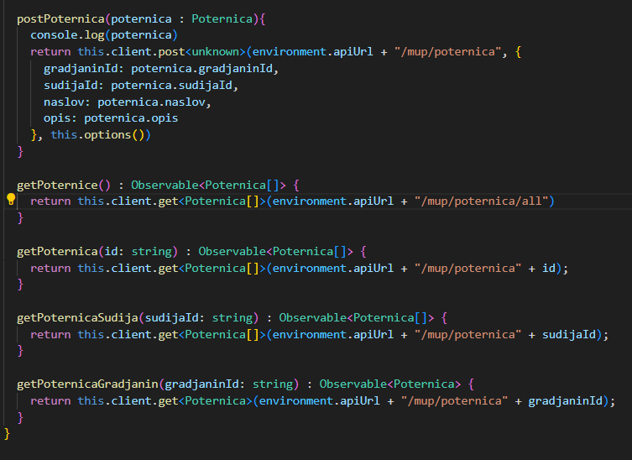

**SLIKA 4: SERVIS POTERNICE**

Na **slici 4** prikazan je servis poternice. Sadrži kreiranje poternice na endpoint **„/mup/poternica“**. Četiri GET zahteva su: **getPoternica** – vraća jednu odredjenu poternicu za definisan id, **getPoternicaSudija** – vraća poternicu na osnovu idSudije, **getPoternicaGradjanin** – na osnovu idGradjanina sa poternice se vraća poternica, **getPoternice** – vraća sve poternice na sistemu.

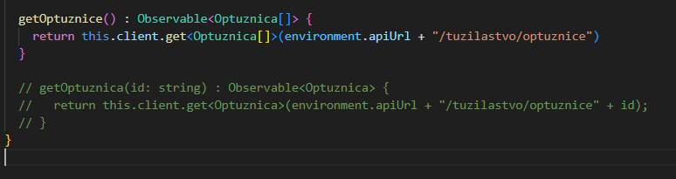

**SLIKA 5: SERVIS OPTUŽNICE**

**GetOptužnice** je prikazana na **slici 5**. Služi da povuče sve optužnice koje tužilaštvo kreira. Endpoint je **“/tužilaštvo/optužnice”.**

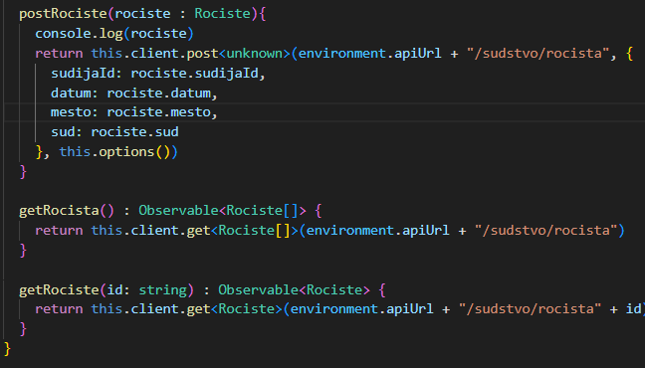

**SLIKA 6: SERVIS ROČIŠTA**

Na **slici 6** prikazan je servis ročišta. **PostRociste**- kreira ročište na “/sudstvo/rocista”.

**GetRocista-** vraća listu svih ročišta, a **getRociste** – vraća jedno rociste.

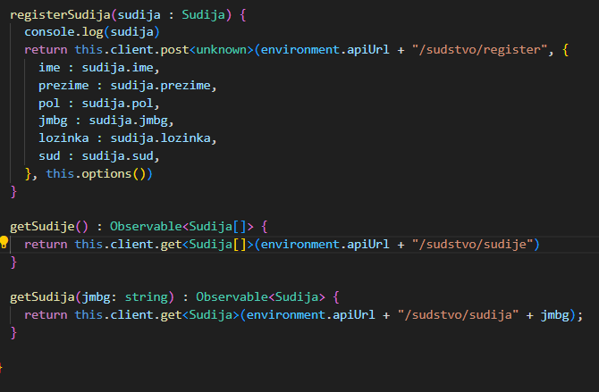

**SLIKA 7: SERVIS SUDIJE**

**Slika 7** prikazuje registraciju sudije, kao i **getSudije**/ **getSudija**.

# 7. DEMONSTRACIJA

# createPoternica.png

**SLIKA 8: DEMONSTRACIJA KREIRANJA POTERNICE**

Na **slici 8 je** prikazana forma, preko koje se kreira poternica( za koju je dobijena dozvola od strane MUP-a). Podaci koji se prosleđuju su: **id sudije** - kreira odredjenu poternicu**, id građanina** – nalazi se na poternici, **naslov**, i kratak **opis**. Klikom na “create” kreira se poternica, koja se posle pojavljuje u polju sa ostalim kreiranim poternicama.

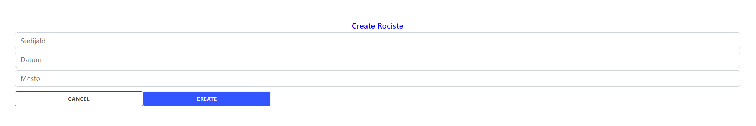

**SLIKA 9: DEMONSTRACIJA KREIRANJA ROČIŠTA**

Na sledećoj prikazanoj **slici 9** se nalazi forma za kreiranje ročišta. Obavezni podaci koji se prosleđuju su: **id sudije** – kreira ročište, **datum** – datum i mesto održavanja ročišta. Klikom na „create“ kreira se ročište, koji se posle naredbe ubacuje u listu ročišta na stranici.

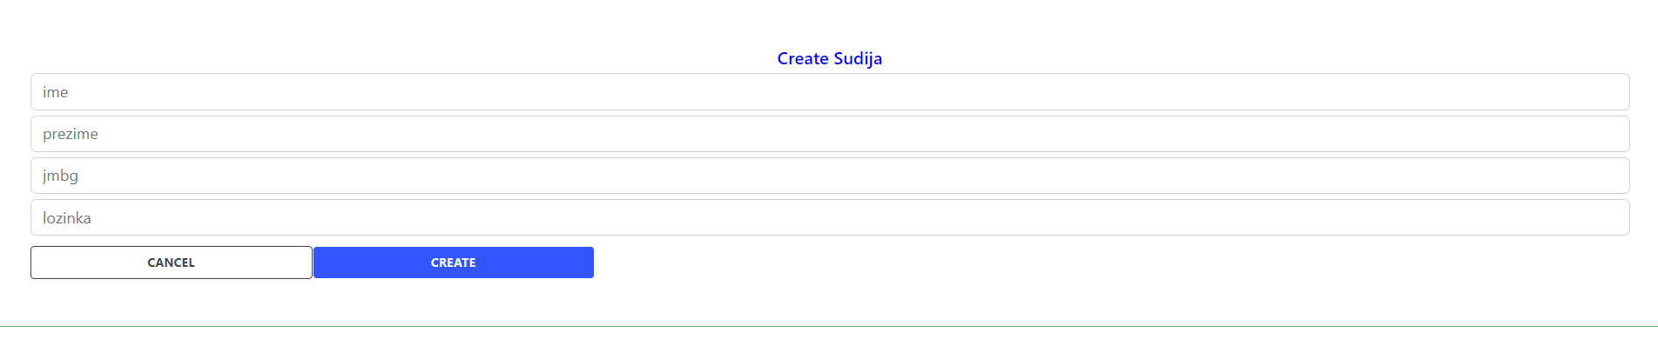

**SLIKA 10: DEMONSTRACIJA KREIRANJA SUDIJE**

Forma prikazana na **slici 10** služi za kreiranje sudije. Putem nje prosleđuje se vrednost sudije( nasleđuje korisnika). Ime, prezime, jmbg, i lozinka su obavezni atributi kod kreiranja sudije.

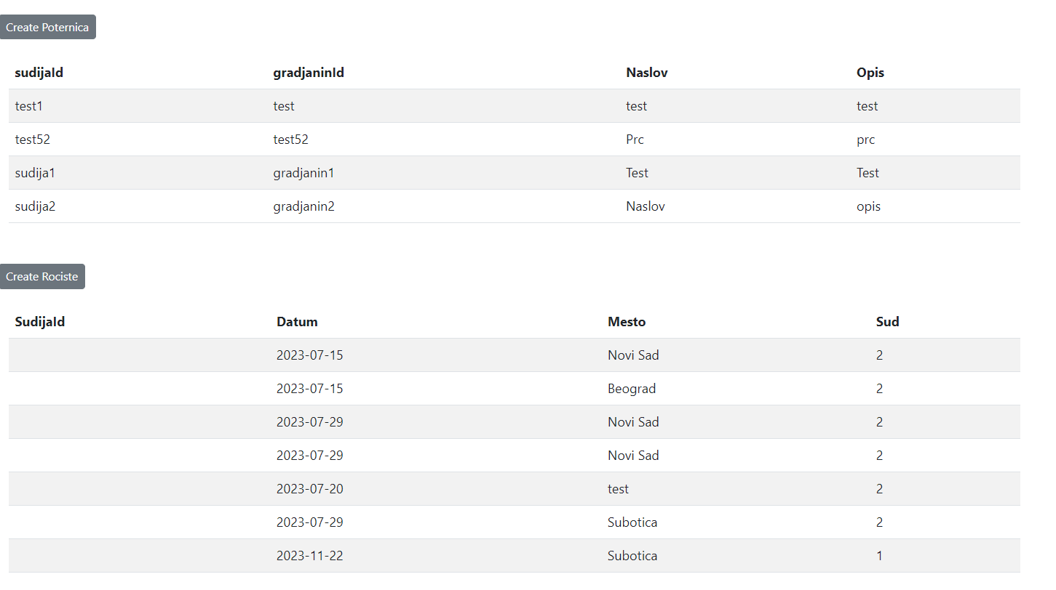

**SLIKA 11: PRIKAZ POČETNE STRANICE SUDA SA POTERNICAMA I ROČIŠTEM**

Na **slici 11** prikazana je početna stranica suda sa poternicama i ročištem.

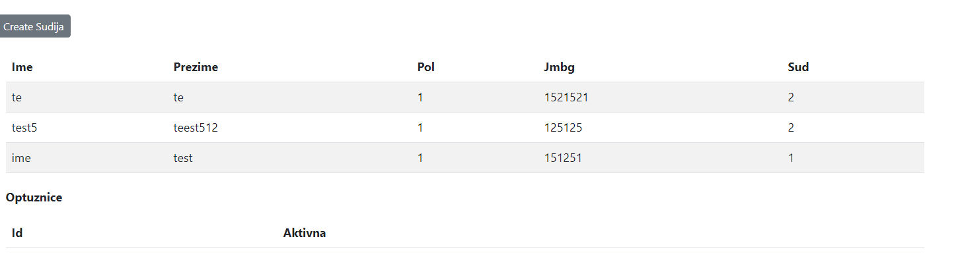

**SLIKA 12: PRIKAZ POČETNE STRANICE SUDA SA SUDIJAMA I OPTUŽNICAMA**

Prikaz početne stranice suda sa sudijama i optužnicama je prikazano na **slici 12**.

# 8. ZAKLJUČAK

Za komunikaciju između servisa api gateway se pokazao kao najbolji pristup, dok je backend deo projekta rađen u Go programskom jeziku. NoSQL MongoDB, kao i Angular sa TypeScriptom za frontend deo projekta.

Uspešno je podržan rad sa poternicama, optužnicama, ročištem i sudijom, u okviru servisa sudstva. Kao dodatak treba implementirati objavu konačne presude ( kojom sudija ima poslednju odluku na suđenju; njegova odluka se ne može izmeniti), mogućnost biranja željenog sudije (gde sudijai vrši neki određeni sudski zadatak), implementiranje izbora željenog suda u kom sudija zaseda ili se ročište održava. U bliskoj budućnosti treba unaprediti dizajn stranice, sam izgled stranice, tako da radi nalik na sajt eUprave za sudstvo.

# 9. LITERATURA

* Britannica topic Court-law <https://www.britannica.com/topic/court-law>
* Portal pravosuđa Srbije <https://portal.sud.rs/cr/sudovi>
* Britannica topic Court-law/Judges <https://www.britannica.com/topic/court-law/Judges>
* Judge-wiki <https://en.wikipedia.org/wiki/Judge>
* Court- wiki <https://en.wikipedia.org/wiki/Court>
* Ministarstvo pravde Republike Srbije –pravosuđe <https://www.mpravde.gov.rs/sr/sekcija/27078/portal-pravosudja-srbije-.php>
* Portal eUprave Republike Srbije <https://euprava.gov.rs/>
* Supreme Court of United Kingdom <https://www.supremecourt.uk/>
* Supreme Court of Republic of Serbia <https://www.vk.sud.rs/en>
* **Slika 1: Class Diagram**
* **Slika 2: Use Case Diagram**
* **Slika 3: Component Diagram**
* **Slika 4: Servis poternice**
* **Slika 5: Servis optužnice**
* **Slika 6: Servis ročišta**
* **Slika 7: Servis sudije**
* **Slika 8: Demonstracija kreiranja poternice**
* **Slika 9: Demonstracija kreiranja ročišta**
* **Slika 10: Demonstracija kreiranja sudije**
* **Slika 11: Prikaz početne stranice suda sa poternicama i ročištem**
* **Slika 12: Prikaz početne stranice suda sa sudijama i optužnicama**

1. <https://en.wikipedia.org/wiki/Court>
2. <https://portal.sud.rs/cr/sudovi>
3. <https://www.britannica.com/topic/court-law>
4. <https://portal.sud.rs/cr/sudovi>
5. <https://en.wikipedia.org/wiki/Court>
6. https://www.britannica.com/topic/court-law
7. <https://www.britannica.com/topic/court-law>
8. <https://www.britannica.com/topic/court-law/Judges>